**Задание 6. У какой рыбы очень толстая кожа, нет чешуи, но есть усы? Покажи (назови) рыбу.**

Вариант 1.

|  |  |
| --- | --- |
| http://xn--80aeegleao0afjmb9p.xn--p1ai/sites/default/files/files/image/1739.jpg?1326940581 | http://rybalka-info.in/images/stories/moya/som1.jpg |

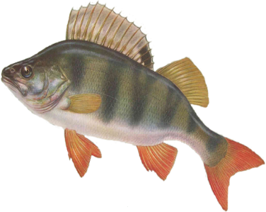

Вариант 2.

